电路主要由捡音器（驻极体电容器话筒），晶体管放大器和发光二极管等构成。
电路原理
静态时，VT1处于临界饱和状态，使VT2截止，LED1和LED2皆不发光，R1给电容话筒MIC提供偏置电流，话筒捡取室内环境中的声波信号后即转为相应的电信号，经电容C1送到VT1的基极进行放大，VT1、VT2组成两级直接耦合放大电路，只要选取合适的R2、R3使无声波信号。VT1处于临界饱和状态，而以使VT处于截止状态，两只LED中无电流流过而不发光，当MIC捡取声波信号后，就有音频信号注入VT1的基极，其信号的负半周使VT1退出饱和状态，VT1的集电极电压上升。VT2导通，LED1和LED2点亮发光，当输入音频信号较弱时，不足以使VT1退出饱和状态，LED1和LED2仍保持熄灭状态，只有较强信号输入时，以光二极管才点亮发光，所以，LED1和LED2能随着环境声音（如音乐、说话）信号的强弱起伏而闪烁发光。
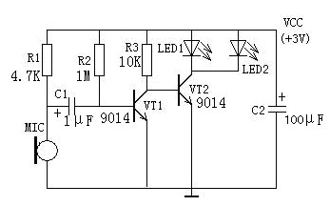
元件清单
VT1、 VT2 9014（BT200） 话筒
R1 4.7K R2 1M
R3 10K C1 1uF/16V
C2 100uF/10V LED1、LED2 发光二极管
组装与调试：
1、按原理图画出装配图，然后按装配图进行装配。
2、注意三极管的极性不能接错，元件排列整齐、美观。
3、通电后先测VT的集电极电压，使其在0.2~0.4之间，如果该电压太低则施加声音信号后，VT1不能退出饱和状态，VT2则不能导通，如果该电压超过VT2的死区电压，则静态时VT2就导通，使LED1和LED2点亮发光，所以。对于灵敏度不同的电容话筒，以及β值不同的三极管，VT1的集电极电阻R3的大小要通过调试来确定。
4、离话筒约0.5米距离，用普通声音（音量适中）讲话时，LED1、LED2应随声音闪烁。如需大声说话时，发光管才闪烁发光，可适当减小R3的阻值，也可更换β值更大的三极管。

